Srce-3

Izradi srce uz pomoć kartonske role i tempera kao što je prikazano na slici. Kartonsku rolu oblikuj u obliku srca. Umoči kartonsku rolu u crvenu temperu i ostavljaj otiske na papiru. Ukoliko nemaš temperu, crvenom bojicom ocrtaj linije kartonske role.

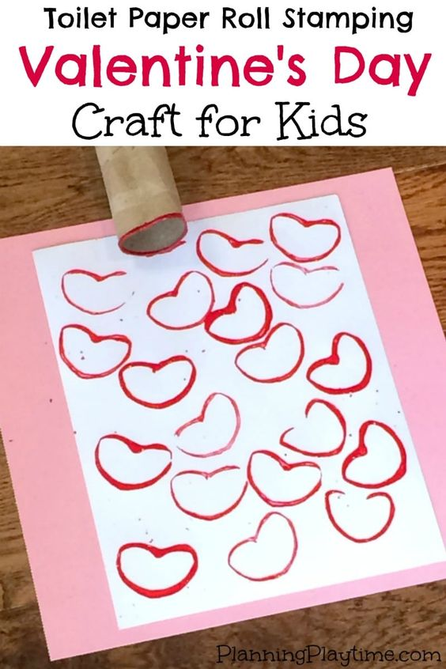
Slika preuzeta s: https://www.pinterest.com/pin/858498747716620775/

